***新公会計NEWS ≪第３号≫***

***～ 大阪府の財務状況を分かりやすく！ ～***

平成2８年１月発行

*今回は、****『キャッシュ・フロー計算書』****と****『純資産変動計算書』****の解説です。*

**キャッシュ・フロー計算書（ＣＦ）の概要**

　キャッシュ・フロー計算書は、一会計期間の資金収支の状況を、行政サービス活動、投資活動、財務活動に区分して表示したものです。

　これにより、現金がどのような活動で増えたのか、減ったのかを明らかにします。

「**行政サービス活動**」は、

行政サービスの提供に関する

収入や支出を計上します。

（単位：億円）

|  |  |  |  |
| --- | --- | --- | --- |
|  | | **平成2６年度** | **平成2５年度** |
| **行政サービス活動** | |  |  |
|  | 行政収入 | 22,288 | 20,935 |
| 行政支出 | 21,517 | 20,011 |
| 金融収入 | 4 | 7 |
| 金融支出 | 720 | 778 |
| 特別収入 | 5 | 2 |
| 特別支出 | 3 | 2 |
| 行政サービス活動  収支差額 | | 57 | 154 |
| **投資活動** | |  |  |
|  | 投資活動収入 | 5,389 | 5,818 |
| 投資活動支出 | 5,601 | 5,868 |
| 投資活動収支差額 | | ▲212 | ▲50 |
| 行政活動キャッシュ・フロー収支差額 | | ▲155 | 104 |
|  | |  |  |
|  | |  |  |

　投資活動の収支差額は、昨年度の▲50億円から▲212億円となりました。

　これは、貸付金元金回収収入や基金繰入金のなどの収入が貸付金などの支出以上に減少したことによるものです。

「**投資活動**」は、建物や土地などの固定資産を取得するための支出、基金の積立て・取崩しに係る収入・支出等を計上しています。

今年度は、収入が支出を

57億円上回りましたが、昨年に比べると97億円減少しました。

これは、収入のうち、地方税が1,191億円、地方譲与税が289億円それぞれ増加しましたが、支出のうち、税連動支出が794億、給与関係費が484億円それぞれ増加したことなどによるものです。

「**財務活動**」は、地方債や借入金など、将来的に返済義務を負う外部からの資金調達による収入及びその償還・返済の支出等を計上します。

（単位：億円）

☆金額は、億円未満を四捨五入して表示しています。

このため、表内での合計等が一致しないことがあります。

|  |  |  |  |
| --- | --- | --- | --- |
|  | | **平成2６年度** | **平成2５年度** |
| **財務活動** | |  |  |
|  | 財務活動収入 | 10,850 | 10,839 |
| 財務活動支出 | 10,732 | 10,647 |
| 財務活動収支差額 | | 119 | 192 |
| 収支差額合計 | | ▲37 | 296 |
| 前年度からの繰越金 | | 281 | 209 |
| 形式収支 | | 244 | 505 |
| 歳入歳出外現金受入額 | | 3,760 | 3,485 |
| 歳入歳出外現金払出額 | | 3,368 | 3,079 |
| 再計 | | 636 | 911 |

　　財務活動の収支差額は、地方債の発行等による収入が、その償還等による支出を上回ったため、119億円となりましたが、昨年度と比べると、地方債償還額の増加等により73億円減少しています。

※「**地方債**」とは、道路、住宅、学校の建設など多額の経費を要する事業などで、その効果が後年度に及ぶものや災害復旧事業など緊急に実施する必要のある事業などの財源に充てるための国や金融機関などから借入れる資金です。

キャッシュ・フロー計算書の「行政サービス活動」と「投資活動」は、純粋な行政活動（事業の実施）に関する収支ですが、「財務活動」は行政活動に必要となる資金の調達（借入・償還）に関する収支であるため前者とは異なるものです。

そのため、「行政サービス活動」と「投資活動」を合わせた「行政活動キャッシュ・フロー収支差額」として表示することで、純粋な行政活動にかかる資金収支の状況を明らかにしています。

C:\Users\koshikak\AppData\Local\Microsoft\Windows\Temporary Internet Files\Content.IE5\JXU828HU\MC900343747[1].wmf

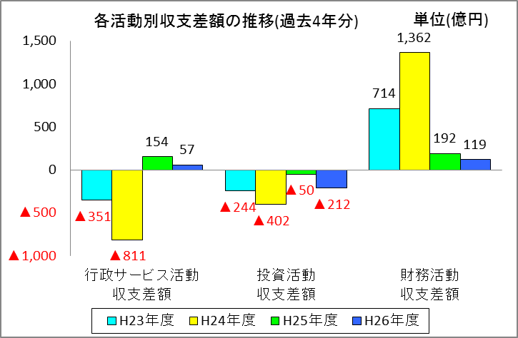

行政サービス活動の収支は、税収が増加傾向となっていること等により、H25年度からプラスとなっています。

投資活動は主に公共施設整備などの支出が、貸付金元金回収収入などの収入を上回っているため、マイナスで推移しています。

財務活動は、H25年度に減債基金の復元を前倒ししたことにより基金積立金が増加したこと、過去に発行した地方債の償還時期の到来による支出の増加などにより、H25年度から収支差額が減少傾向となっています。

*つづいて『純資産変動計算書』及びその他トピックについてです。*

**純資産変動計算書**の概要

純資産変動計算書は、貸借対照表に計上される純資産の一会計年度の変動を明らかにすることを目的として作成する計算書です。純資産を前期末残高、当期変動額及び当期末残高に区分し、それぞれの内訳を表示しています。

　当期（平成２６年度）は、昨年度より純資産が452億円減少しました。純資産は貸借対照表の資産から負債を差し引いたもので、減少した要因は、貸借対照表の資産と負債の増減要因と同じです。[（新公会計ＮＥＷＳ第１号参照）](http://www.pref.osaka.lg.jp/kaikeishido/shinkoukaikeinews/index.html)



　　　　　　　　　　　　　　　　　　　　　　　　　　　　　　　　　　　　　　　　(単位：億円)

|  |  |  |  |
| --- | --- | --- | --- |
| 区　　分 | 開始残高相当 | 収支差額 | 合　計 |
| 前期末残高 | 16,939 | ▲1,083 | 15,855 |
| 当期変動額 | － | ▲452 | ▲452 |
| 当期末残高 | 16,939 | ▲1,536 | 15,403 |

自　平成２６年４月１日　　　　至　平成２７年３月３１日

◎「収支差額」：行政コスト計算書の収支差額（累計）です。

◎「開始残高相当」：平成23年度（開始貸借対照表作成時）期首の純資産の額です。

**財務諸表等の相関関係**

C:\Users\koshikak\AppData\Local\Microsoft\Windows\Temporary Internet Files\Content.IE5\JXU828HU\MC900343747[1].wmf

財務諸表（４表）及び官庁会計決算書の関係は、次のとおりです。

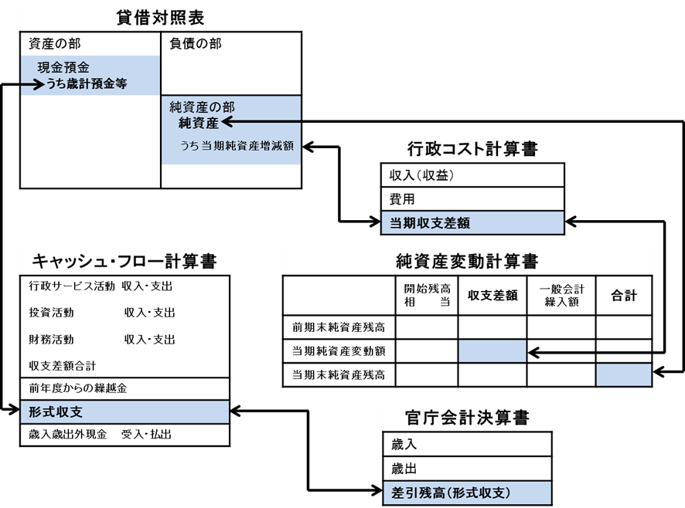

**府民ひとり当たりの資産、負債、収入、費用の状況**

|  |  |  |  |  |  |
| --- | --- | --- | --- | --- | --- |
|  | 資　産 | 負　債 | 収　入 | 費　用 | 人　口 |
| 平成26年度 | ９５万5千円 | ７8万1千円 | ２5万3千円 | ２6万9千円 | 8,841,490人 |
| 平成２5年度 | ９５万７千円 | ７７万8千円 | ２3万8千円 | ２４万4千円 | 8,844,756人 |
| 増　減 | ▲2千円 | 3千円 | １万5千円 | 2万5千円 | ▲3,266人 |

※ 収入＝行政収入＋金融収入　　費用＝行政費用＋金融費用

C:\Program Files\Microsoft Office\MEDIA\CAGCAT10\j0300840.wmf　　　　　　　　　　　　　　　　　　※ 人口：各年度末の翌日（4/1）現在（大阪府毎月推計人口）

**府民ひとり当たりの収入と費用の状況**

**府民ひとり当たりの資産等の状況**

**費 用**

**26万9千円**

**負 債**

**78万1千円**

**資 産**

**95万5千円**

**収 入**

**25万3千円**

**純資産17万4千円**

[新公会計制度による大阪府の](http://www.pref.osaka.lg.jp/kaikei/newzaimusyohyou/index.html)**[財務諸表](http://www.pref.osaka.lg.jp/kaikei/newzaimusyohyou/index.html)**[の掲載は、大阪府ホームページ（カテゴリーからさがす）⇒](http://www.pref.osaka.lg.jp/kaikei/newzaimusyohyou/index.html)

[「府政運営・市町村」⇒「財政」⇒「新公会計制度による大阪府の財務諸表について」でご覧いただけます。](http://www.pref.osaka.lg.jp/kaikei/newzaimusyohyou/index.html)

